Инструкция по сборке и эксплуатации батутов
FITNESS TRAMPOLINE

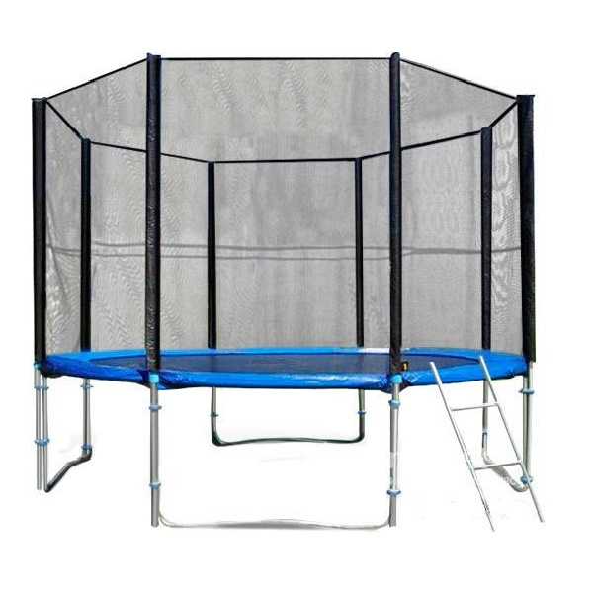

Батут Fitness Trampoline 6 FT (183 см)
Батут Fitness Trampoline 8 FT (252 см)
Батут Fitness Trampoline 10 FT (305 см)
Батут Fitness Trampoline 12 FT (366 см)
Батут Fitness Trampoline 14 FT (425 см)
Батут Fitness Trampoline 15 FT (457 см)

Инструкция по технике безопасности

Перед установкой и началом использования батута внимательно прочитайте данную инструкцию. Как и в любом виде спорта или деятельности существует риск получения травмы. Чтобы обеспечить безопасный отдых себе в будущем, обязательно следуйте приведённым ниже советам и правилам техники безопасности. Обязательно обратитесь к врачу/терапевту перед началом использования батута.
Всегда проверяйте батут перед использованием, особое внимание уделите соединениям с болтами, мату. Не используйте батут, если какая-либо деталь отсутствует или изношена. Обязательно убедитесь в безопасности конструкции перед использованием. Следите, чтобы батут использовался только одним человеком за раз. Обязательно убедитесь, что любой кто использует батут, при любом уровне подготовки, он занимается под присмотром. Сразу прекращайте тренировку, если почувствовали недомогание или вы почувствовали боль в суставах и мышцах. Головокружение является признаком усталости. Вам необходимо немедленно остановиться и лечь на землю, если почувствовали головокружение. При использовании данного батута одевайте соответствующую одежду, которая не будет стеснять Ваших движений. Предпочтительно одевать спортивную одежду и носки. Никогда не занимайтесь на мате в обуви, это может его повредить.
Пожалуйста, имейте в виду, что данный батут имеет пружинную основу и позволит пользователю перейти к мощным и высоким прыжкам, но для начала вы должны быть уверены, что и на низких прыжках вам комфортно.
Правильная сборка, уход и техническое обслуживание, советы по уходу и по безопасности использования, правильные техники прыжков на Вашем батуте включены в данную инструкцию и позволят продлить срок службы продукта. Все пользователи должны будут ознакомиться с содержанием инструкции.
Защитный кожух у батута необходим чтобы предотвратить падение пользователя и не стоит на нем прыгать без необходимости. Батут должен быть установлен на траве или на специальных матах.

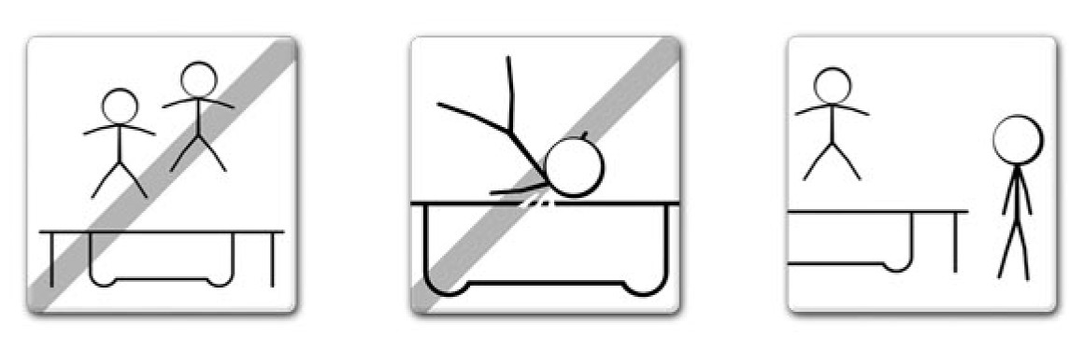
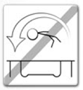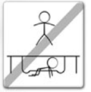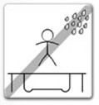

Использование батута

Первоначально, Вы должны привыкнуть к новому батуту и понять, как сильно пружинит он от каждого прыжка. Следует сфокусироваться на положении тела в этот момент и на технике прыжка, пока каждое движение не будет даваться Вам с лёгкостью. Прежде чем Вы попробуете прыгать слишком высоко, Вы должны хорошо изучить технику остановки прыжков, чтобы в случае необходимости Вы могли предотвратить травмы и держать прыжки под контролем. Тормозящий манёвр позволит вам быстро вернуть контроль над прыжком и балансом. При приземлении на мат резко согните колени и вытяните руки вперёд как показано на рисунке слева, это позволит вам остановить прыжок.
Используйте данную технику, если почувствуете недомогание, усталость или потерю контроля над прыжками.
Не выполняйте сальто любого типа (вперёд или назад) на этом батуте. Если Вы допустите ошибку при выполнении сальто, Вы можете приземлиться на голову или шею и получить травму что может привести к параличу или смерти.
Не используйте батут, если поблизости есть домашние животные, другие люди или любой посторонний предмет под батутом. Это может привести к увеличению вероятности повреждения мата.
Не держите в руке и не кладите на батут никакие предметы во время использования. Не размещайте предметы под деревьями или низкими проводами, чтобы снизить риск получения травмы.
Плохое техническое обслуживание батута: Батут в плохом состоянии может привести к увеличению рисков получения травмы. Осматривайте батут, перед каждым применением на наличие искривления труб, разрыва мата, поломки. Убедитесь в устойчивости батута.
Погодные условия: Пожалуйста, следите за прогнозами погоды при использовании батута. Если мат промокнет, пользователь может поскользнуться и получить травму. Так же не используйте батут в ветреную погоду, т.к. можете потерять контроль.
Ограничение доступа: Когда батут не будет использоваться, храните лестницу в безопасном месте, чтобы не допустить доступа детей к батуту без присмотра.
Советы для снижения риска несчастного случая.

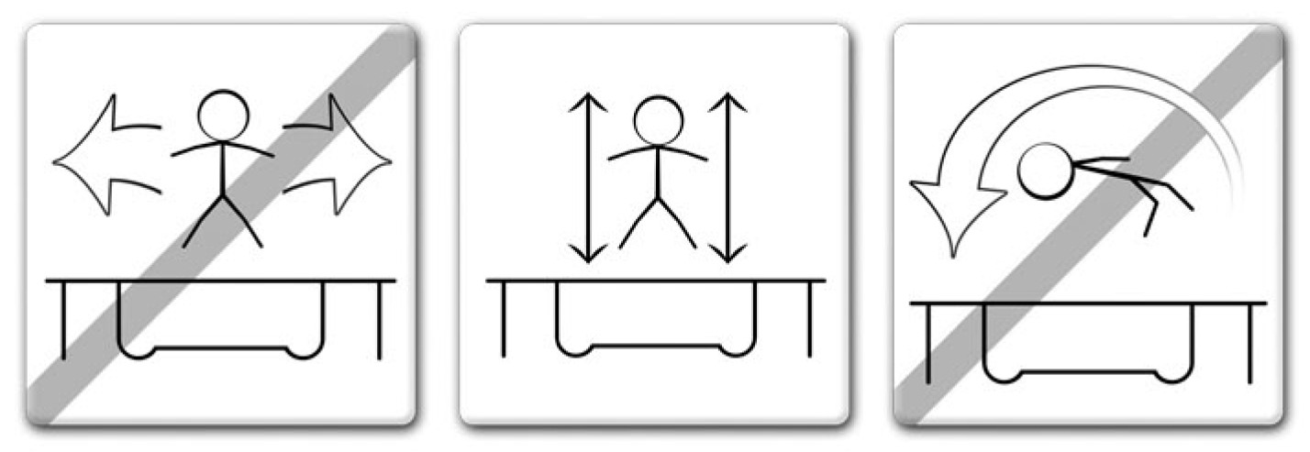

Для того чтобы снизить риск несчастного случая пользователю необходимо: Всегда следить за прыжками и положением тела каждый раз. Не пытайтесь выполнять трюки, которые находятся за пределами Ваших возможностей. Прочтите и запомните, что прыжки на батуте необходимо совершать, находясь в центре. Всегда контролируйте, что тот, кто использует батут, отталкивается и приземляется в центре. Всегда прыгайте вертикально, стараясь воздерживаться от прыжков вблизи пружин. Всегда консультируйтесь с инструктором перед тем, как пробовать новые трюки.

Для того чтобы свести риск получения травм наблюдающий должен:
- Понять и соблюдать все правила техники безопасности и рекомендации.
- Сообщать пользователю батута и предоставлять ему рекомендации о том, что они делают правильно, а что нет, чтобы обеспечить безопасность пользователя батута.
- Предупреждайте и информируйте пользователя батута о всех правилах техники безопасности.

Важно: если нет возможности следить за батутом, позаботьтесь о том, чтобы обеспечить его сохранность и не допустить его использование без надзора.

Инструкция по технике безопасности

Меры предосторожности во время использования батута
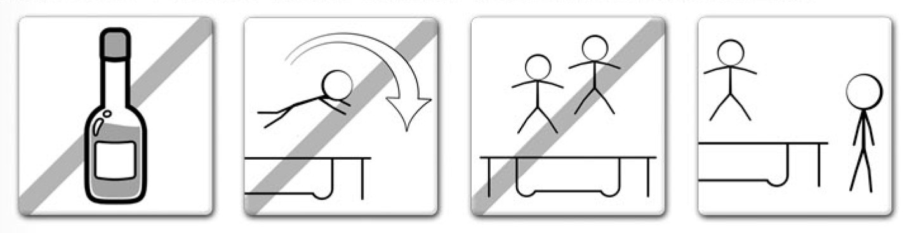
Не используйте батут, если находитесь в состоянии алкогольного или наркотического опьянения. Вам следует аккуратно залезать на батут. Никогда не запрыгивайте на батут или не спрыгивайте с батута. Никогда не используйте батут для того чтобы, перепрыгнуть с него на другой объект.
Обязательно изучите и освойте каждый вид базовых прыжков на батуте, прежде чем пробовать более продвинутые и сложные техники. Прочтите раздел основных прыжков. Для остановки, согните колени, когда приземлитесь на ноги. Всегда держите прыжки под контролем, когда Вы прыгаете на батуте. Контролируемые прыжки- это когда вы приземляетесь в то же место, откуда оттолкнулись. Если вы чувствуете, что начинаете терять контроль, остановитесь немедленно.
Не прыгайте слишком высоко длительное время. Смотрите на мат, чтобы сохранить контроль. Если этого не сделать, вы можете потерять равновесие. На батуте никогда не должно находиться более 1 человека.
Меры осторожности для наблюдающего:
- Ознакомьтесь с основными прыжками и правилами безопасности для предотвращения и снижения риска травм убедитесь, что все новые пользователи ознакомлены с правилами безопасности и основными прыжками.
- Все пользователи должны быть под наблюдением не зависимо от возраста и мастерства.
- Никогда не используйте батут, если его мат повреждён, изношен или мокрый.
- Все предметы, которые могут помешать работе батута, следует держать на расстоянии.
- Чтобы предотвратить неконтролируемое и несанкционированное использование батута, убирайте батут на время, пока он не используется.

Инструкция по технике безопасности
Меры предосторожности во время использования батута
Подъем и спуск:
- Будьте осторожны при подъёме и спуске с батута.
- Залезая на батут, не вставайте на защитный мат или на пружины.
- Нельзя запрыгивать на батут с постороннего объекта (Например, с лестницы или крыши). Это очень опасно!
- Не спрыгивайте с трамплина прямо на землю.
- Если на батуте играют маленькие дети, им может понадобиться помощь при подъёме и спуске с батута.

Техники прыжков на батуте (базовый уровень)

1. Базовый отскок
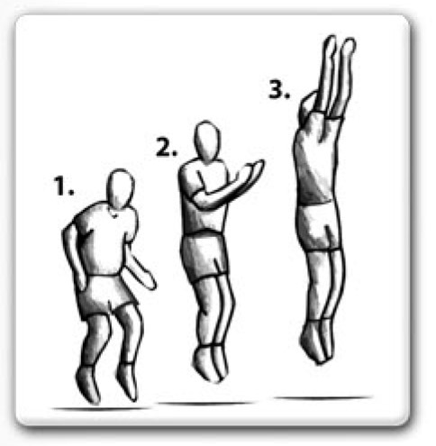
- Встаньте в исходное положение - стоя, ноги на ширине плеч, голова расположена прямо, глаза направлены на мат.

- Махните руками вперёд и вверх круговым движением.
- В воздухе сведите ноги и направьте носки ступней вниз.
- Приземляясь, держите ноги на ширине плеч.
2. Отскок с колен
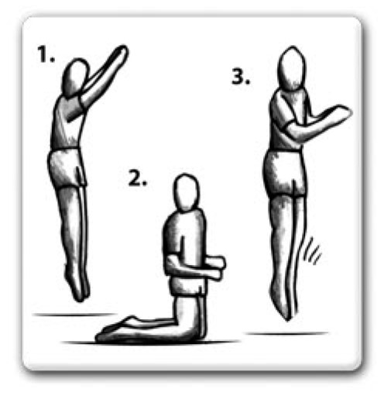
- Начните с базового отскока, но не прыгайте очень высоко.
- Приземлитесь на колени, удерживая спину прямо, а тело вытянутым вверх, используя руки для сохранения равновесия.

₋ Выполните отскок в положение для базового отскока, взмахнув руками вверх.

3. Отскок сидя
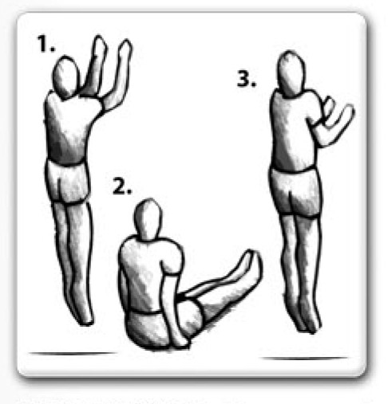
- Начните с базового отскока, но не прыгайте очень высоко.
- Приземлитесь в положении сидя.
- Положите руки на мат у бёдер, не блокируя свои локти.
- Вернитесь в положение, стоя оттолкнувшись руками.

Техники прыжков на батуте (продвинутый уровень)

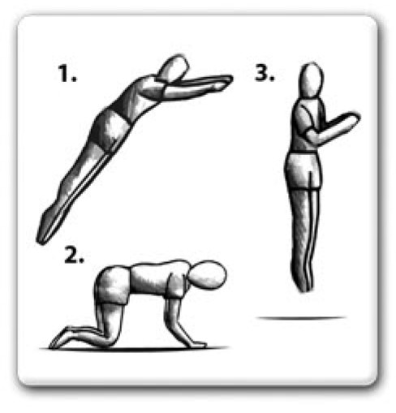

2. Отскок с рук и колен

- Начните с базового отскока, но не прыгайте очень высоко.
- Приземлитесь на руки и колени одновременно, в то же время убедитесь, что спина параллельна мату, а руки и ноги стоят на ширине плеч.
- Используйте момент импульса, чтобы оттолкнуться и занять положение стоя.
- После освоения его на данной высоте, попробуйте прыгнуть немного выше, но помните, что всегда должны контролировать силу прыжка.
- Попробуйте следующий способ после того, как Вам станет комфортно и будет просто выполнять данный отскок.
- Начните с базового отскока, но не прыгайте очень высоко.
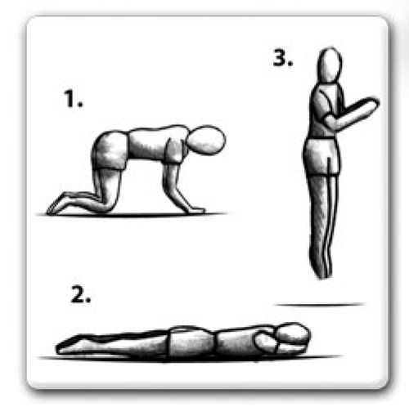
- Приземлитесь на руки и колени одновременно, в то же время убедитесь, что спина параллельна мату, а руки и ноги стоят на ширине плеч.

-Используйте момент импульса, чтобы оттолкнуться и занять положение лёжа. Удерживайте голову прямо, а руки удерживайте перед лицом на полотне батута.
⁻ Убедитесь, что Вы коснулись мата всем телом.
- Оттолкнитесь руками, чтобы вернуться в исходное положение.

3. Прыжок на живот
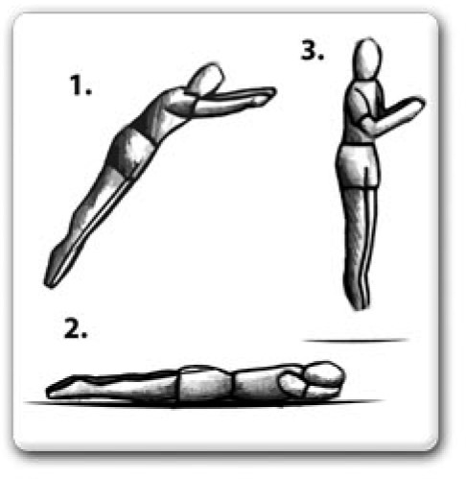
- Начните с базового отскока, но не прыгайте очень высоко.
- Приземлитесь на живот. Удерживайте голову прямо а руки удерживайте перед лицом на полотне батута.
- Убедитесь, что Вы коснулись мата всем телом.
- Оттолкнитесь руками, чтобы вернуться в исходное положение.

Сборка батута

Сборку проводят только взрослые.
Чтобы собрать данный батут всё, что Вам понадобится- это специальный инструмент для установки пружин, который Вы получите в комплекте поставки.
Перед началом сборки тщательно изучите данную инструкцию. Просмотрите таблицу ниже с указанием деталей и их номеров. Далее в инструкции будут использоваться данные из таблиц. Убедитесь, что у Вас в наличии есть все перечисленные детали. Если какой-то детали не хватает, обратитесь к поставщику.
Пожалуйста, используйте перчатки, чтобы защитить руки от защемления при сборке батута. Когда будете готовы приступить к сборке, убедитесь что у Вас достаточно свободного места для установки батута.

Список деталей

№ | Описание | Ед. | 6' | 8' | 10' | 12' | 14' | 15'
1 | Опорная труба основного каркаса | Шт. | 3 | 3 | 3-4 | 4 | 4 | 5
2 | Соединительная труба основного каркаса | Шт. | 6 | 6 | 6-8 | 8 | 8 | 10
3 | Верхняя полукруглая труба основного каркаса | Шт. | 6 | 6 | 6-8 | 8 | 8 | 10
4 | Прыжковое полотно | Шт. | 1 | 1 | 1 | 1 | 1 | 1
5 | Защитный мат | Шт. | 1 | 1 | 1 | 1 | 1 | 1
6 | Пружины | Шт. | 36 | 48 | 60 | 72 | 80 | 90
7 | Ключ для установки пружины | Шт. | 1 | 1 | 1 | 1 | 1 | 1
8 | Гарантийный талон | Шт. | 1 | 1 | 1 | 1 | 1 | 1

Пожалуйста, используйте таблицу со списком деталей, чтобы идентифицировать их с изображениями на картинке. Сначала определите батут того размера, который вы приобрели и обратитесь к следующей картинке.

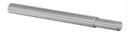
1. 2. 3. 4.

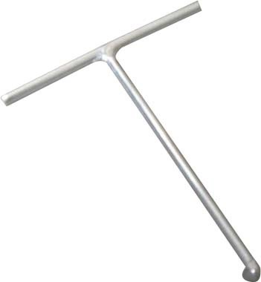
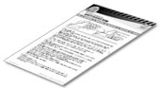
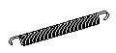
5. 6. 7. 8

Все верхние рамы являются универсальными деталями и могут скрепляться друг с другом только 1 способом. Чтобы соединить все части между собой, тонкую часть соедините с большим отверстием.

Батут 6 – 8 – 10 Футов (3 опоры) | Батут 10 – 12 – 14 футов (4 опоры)
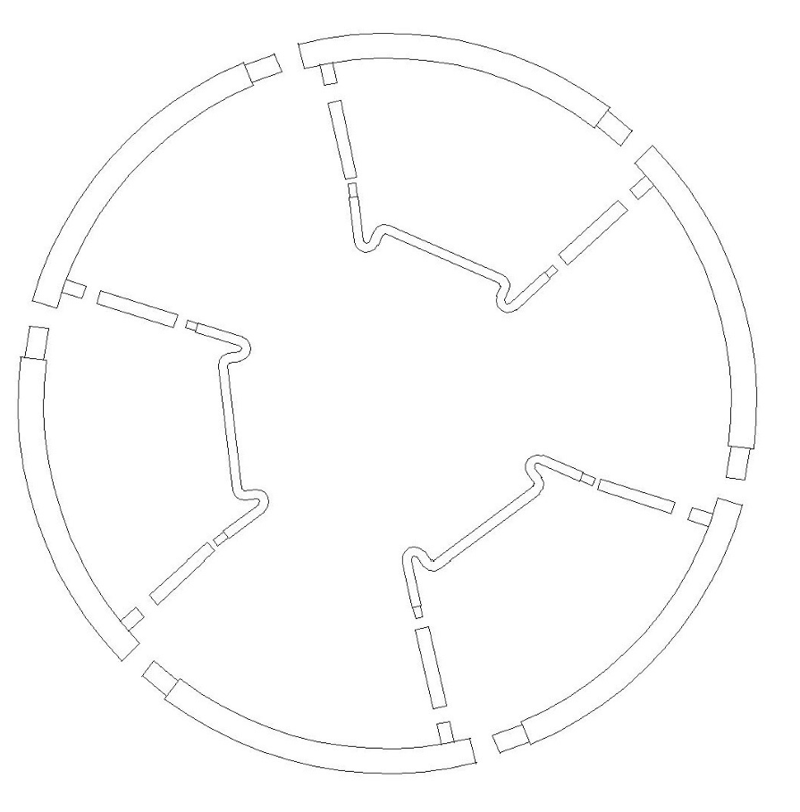  Всего  :15  частей | 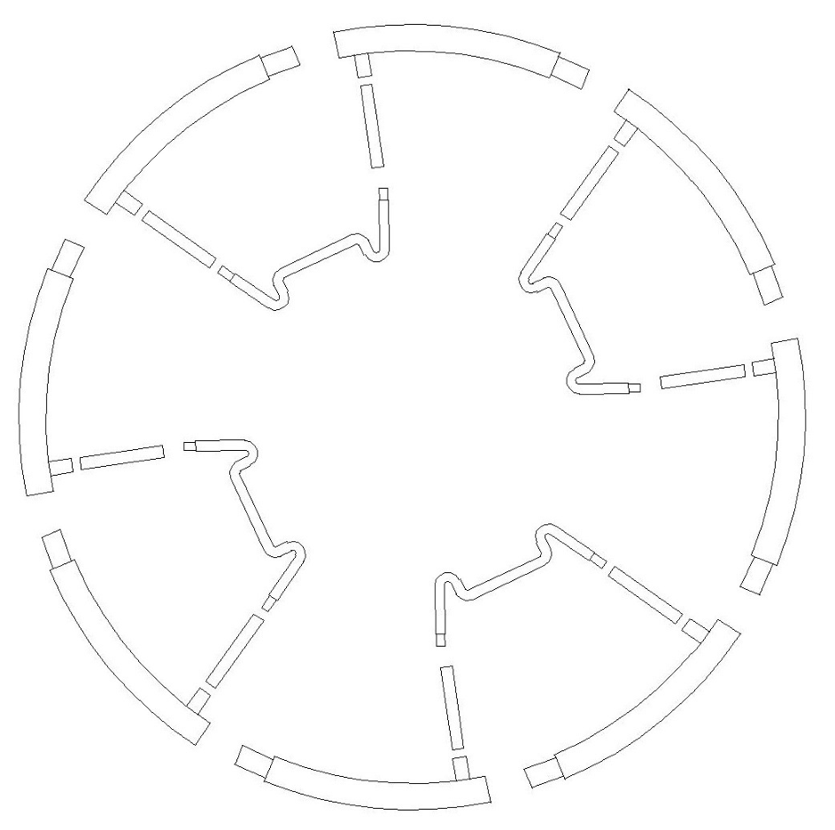  Всего  :  20  частей
Батут 15 футов (5 опор)
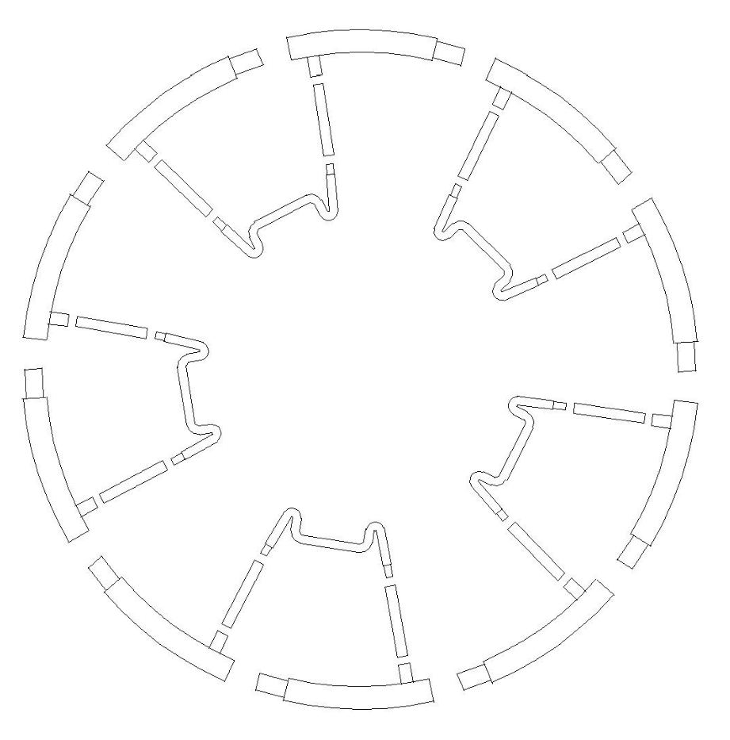
Всего
:25

частей

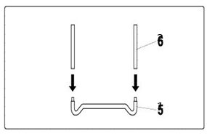
Шаг 1 – Сборка нижней части опор
Соедените все трубы основного каркаса (6) и опорные трубы основного каркаса (5) как на рисунке.

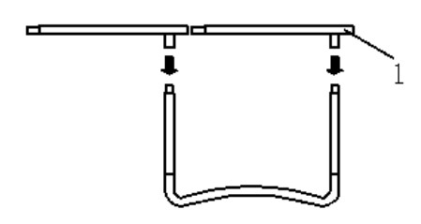

3

Шаг 2 - Установка верхней рамы
На данном этапе, Вам понадобится помощник для
следующей фазы сборки рамы. Один держит вертикально собранные опоры из 1-ого шага и вставляет в отверстие верхнюю полукруглую трубу основного каркаса (3). Другой человек держит второй конец собранного основания и вставляет в отверстие 2-ую часть рамы как показано на рисунке. В результате Вы должны получить единую конструкцию, состоящую из 2-х опор и части рамы.

После выполнения 2 шага, все детали основы буду выглядеть как на рисунке 5. Тогда Вы вместе с помощником сможете собрать их вместе, как на рисунке 6.

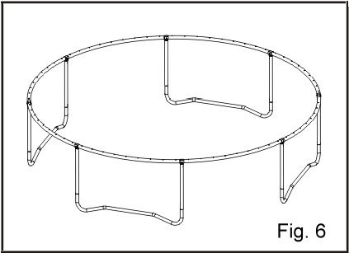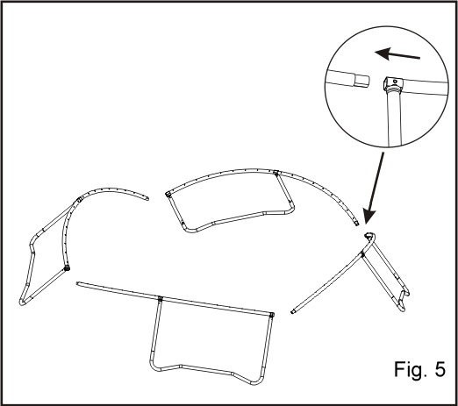

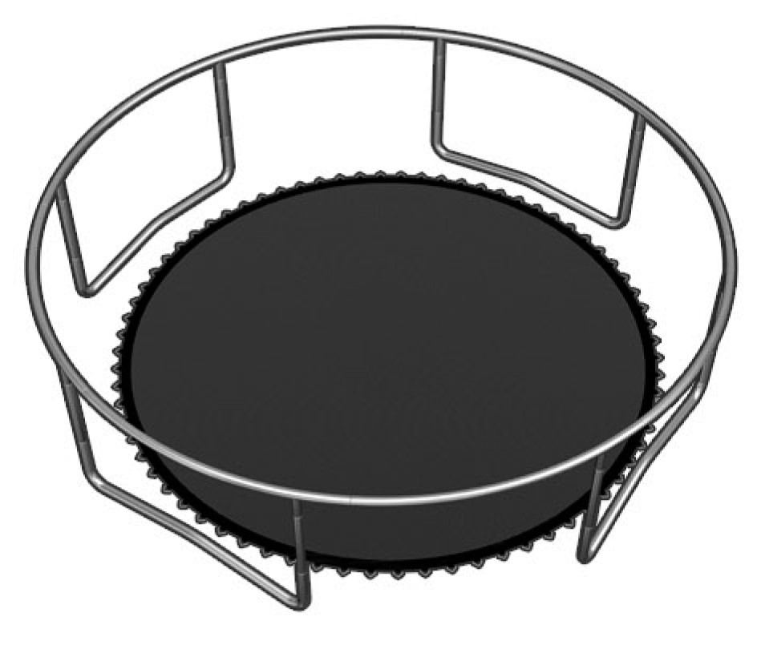
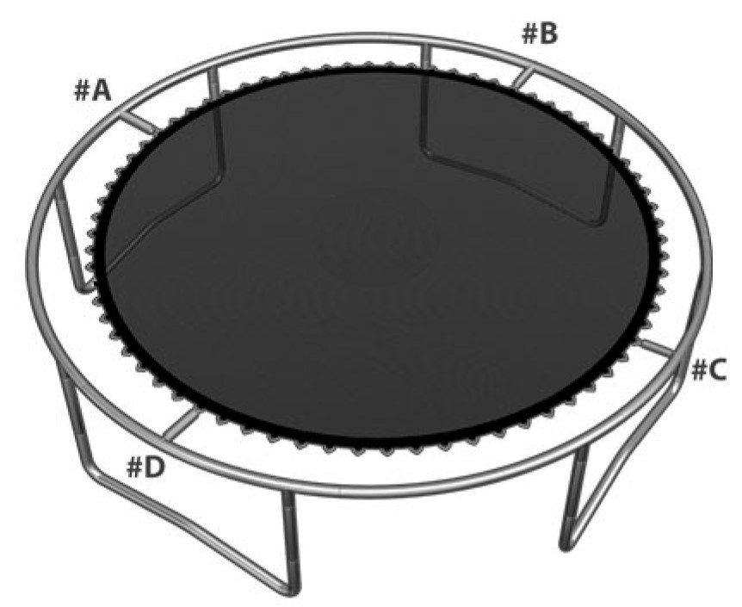
Шаг 3 - Установка прыжкового полотна

Предупреждение: При установке первых 4 пружин будьте особенно внимательны, т.к. закрепив первую пружину в раме проследите чтобы она не поранила Вам руку. Вам понадобится помощь на данном этапе сборки. Уложите мат внутри собранного основания, как на картинке.

Шаг 4: Установка пружин

Пружины следует установить, как показано на рисунке справа, чтобы равномерно натянуть мат во всех 4-х направлениях.

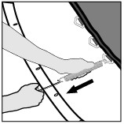
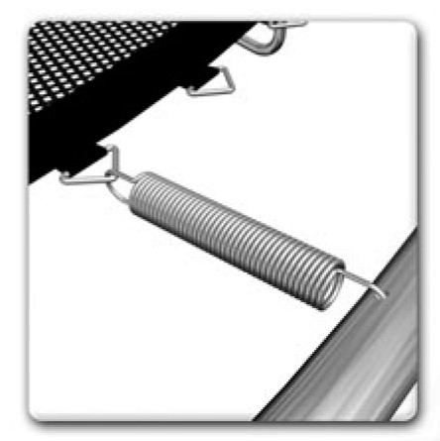
Как использовать инструмент для установки пружин

Во-первых, зацепите пружину за треугольное кольцо, закреплённое на мате и используя инструмент для установки пружин, захватите противоположный конец пружины чтобы в отверстие в раме (как показано на рис.)

Потяните инструмент на себя до тех пор, пока пружина не растянется и её крюк не попадёт в отверстие. Затем можете освободить инструмент.

Важно: Следите за тем, чтобы во время установки пружин ни одна часть тела не попала в место соединения пружины, т.к. может произойти защемление.

Шаг 6- Установка защитного мата

Уложите защитный мат (2) вокруг батута так, что пружины и рама будут им закрыты. Убедитесь, пожалуйста, что мат закрывает все металлические части.
Затяните ремешок, который находится с нижней стороны мата к раме.

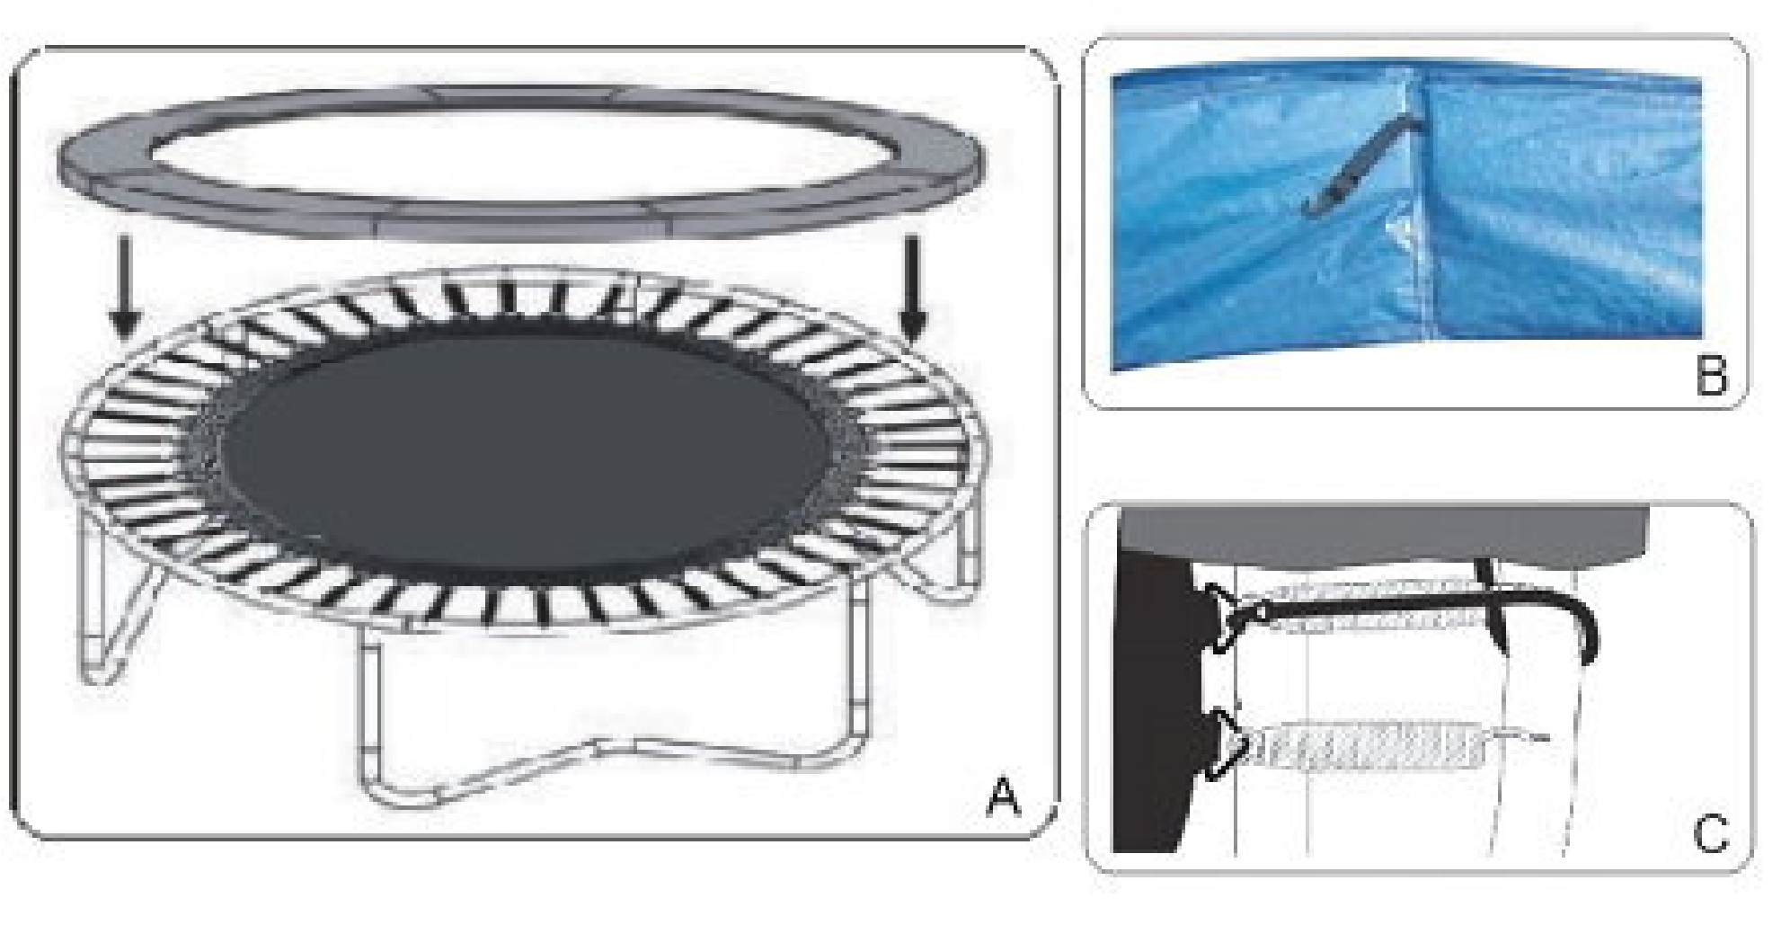

Инструкция по сборке защитной сети

1. КОМПЛЕКТ НАБОРА ДЛЯ СБОРКИ :
№ | Описание |  | 6’ | 8’ | 10’ | 12’ | 14’ | 14’
1 | Верхняя часть стойки крепления защитной сети |  | 6 шт. | 6 шт. | 6 шт. | 8 шт. | 8 шт. | 10 шт.
2 | Нижняя часть стойки крепления защитной сети |  | 6 шт. | 6 шт. | 6 шт. | 8 шт. | 8 шт. | 10 шт.
3 | Стальной зажим |  | 12 шт. | 12 шт. | 12 шт. | 16 шт. | 16 шт. | 20 шт.
4 | Набор крепежа |  | 24 шт. | 24 шт. | 24 шт. | 32 шт. | 32 шт. | 40 шт.
5 | Защитная сеть |  | 1 шт. | 1 шт. | 1 шт. | 1 шт. | 1 шт. | 1 шт.
6 | Распорка |  | 12 шт. | 12 шт. | 12 шт. | 16 шт. | 16 шт. | 20 шт.
7 | Чехол для стойки защитной сети |  | 6 шт. | 6 шт. | 6 шт. | 8 шт. | 8 шт. | 10 шт.
8 | Желтый колпачок |  | 6 шт. | 6 шт. | 6 шт. | 8 шт. | 8 шт. | 10 шт.
9 | Гайка с колпачком |  | 24 шт. | 24 шт. | 24 шт. | 32 шт. | 32 шт. | 40 шт.
10 | Фиксирующий ремень |  | 6 шт. | 6 шт. | 6 шт. | 8 шт. | 8 шт. | 10 шт.

- ИЗОБРАЖЕНИЯ ЭЛЕМЕНТОВ:
Верхняя и нижняя части стойки крепления защитной сети:

1.

2.
Другие:
- Стальной зажим 4. Набор крепежа 5. Защитная сеть
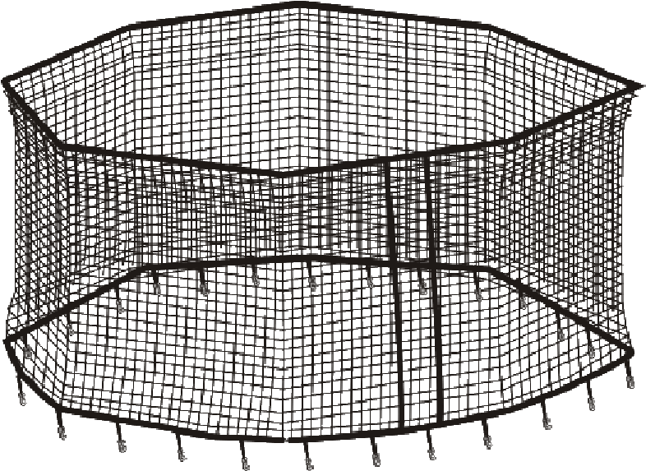
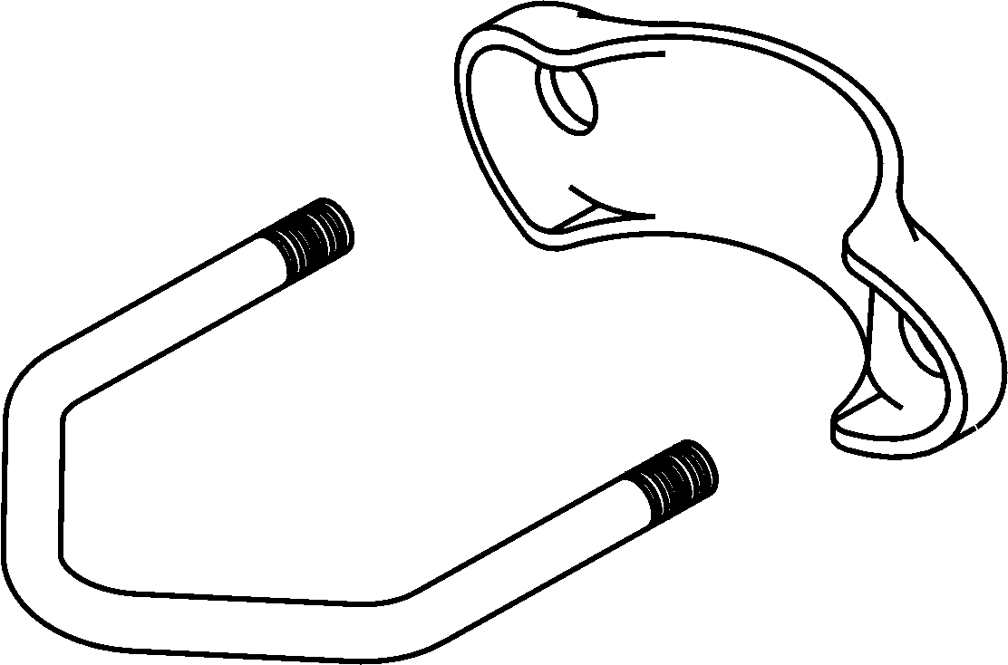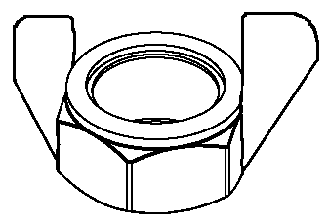

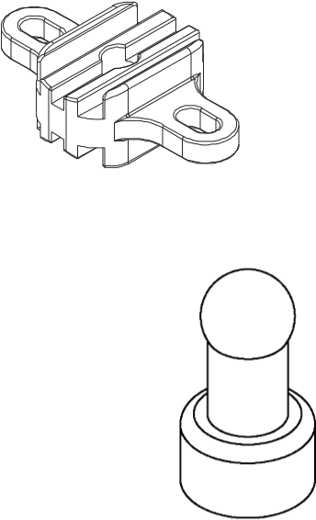
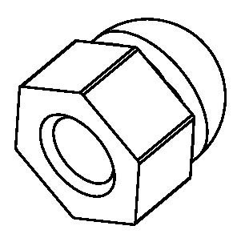
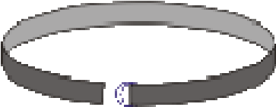
6. Распорка 7. Чехол для стойки

8. Желтый колпачок 9.Гайка с колпачком 10. Фиксирующий ремень

- Сборка стоек защитной сетки

ШАГ 1:
- Установите стальные трубки и , соединенные вместе, как показано на рисунке.
- Наденьте чехлы на стальные трубки.
- Установите колпачки на концы стальных трубок.

Рисунок 1
Рисунок 2

Рисунок 3

ШАГ 2: Повторите эти действия со всеми стойками.

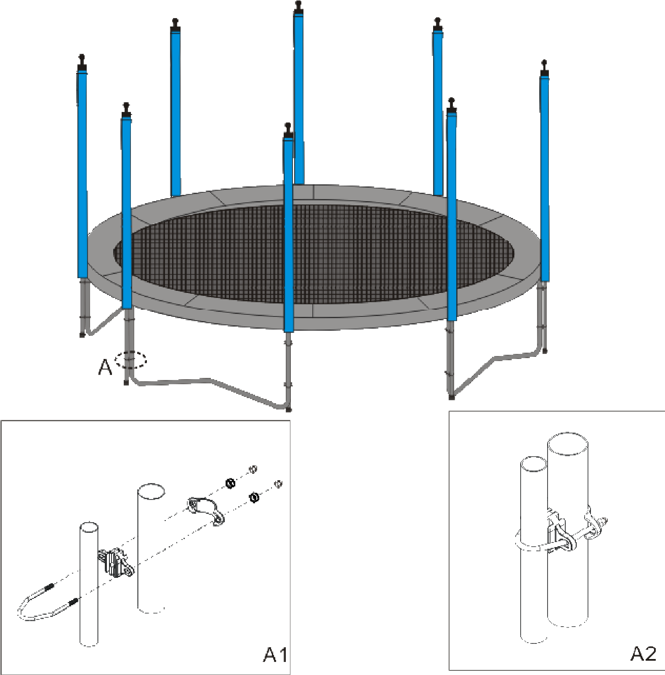
A1: Установите поддерживающие трубки на ножках батута с помощью двух стальных зажимов и двух распорок и затяните, используя набор крепежа (2 фиксатора на 1 стойку.) | A2 Закрепите зажим, используя пластиковый крюк, пришитый к защитной сетке, для обеспечения безопасного соединения.
：
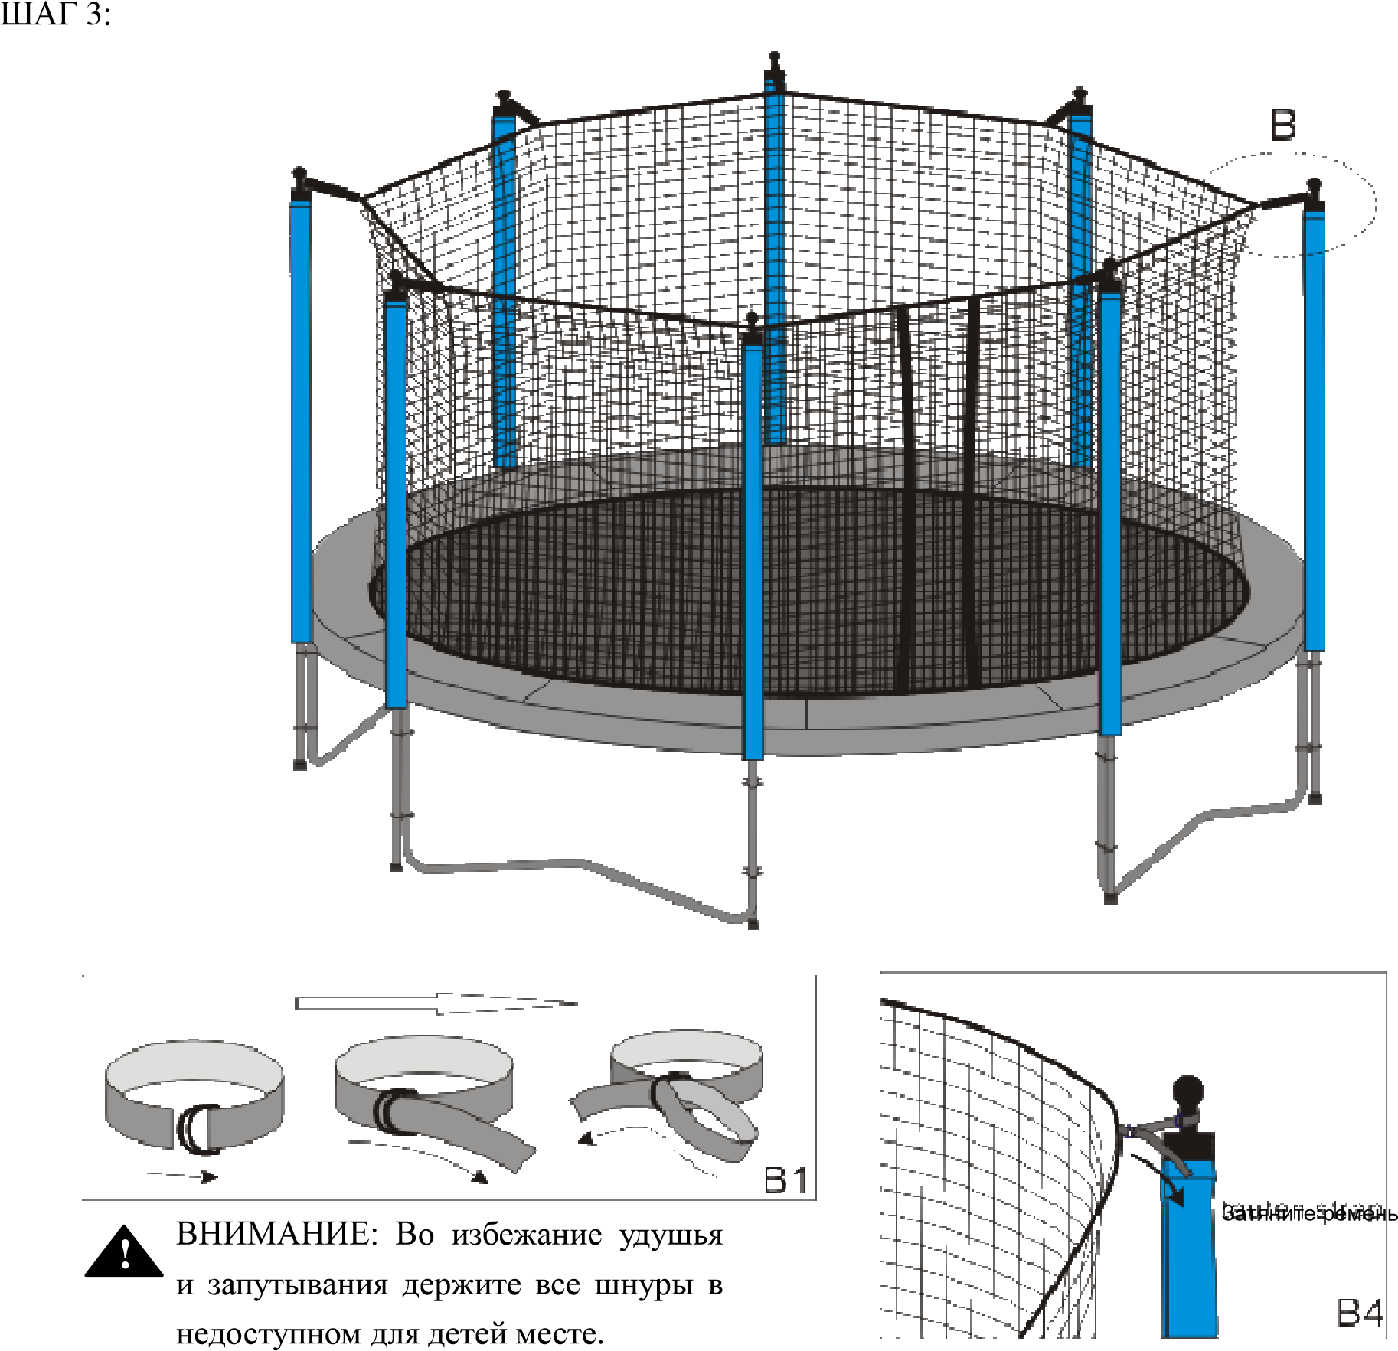

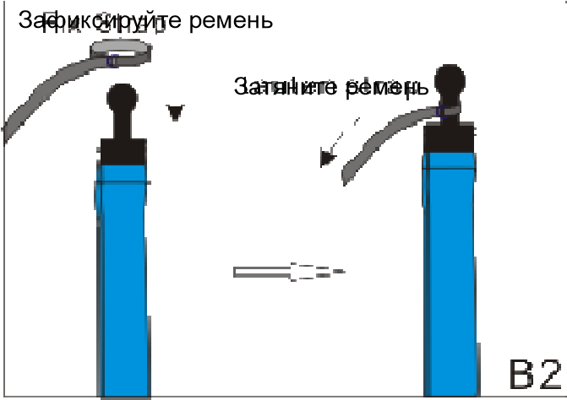

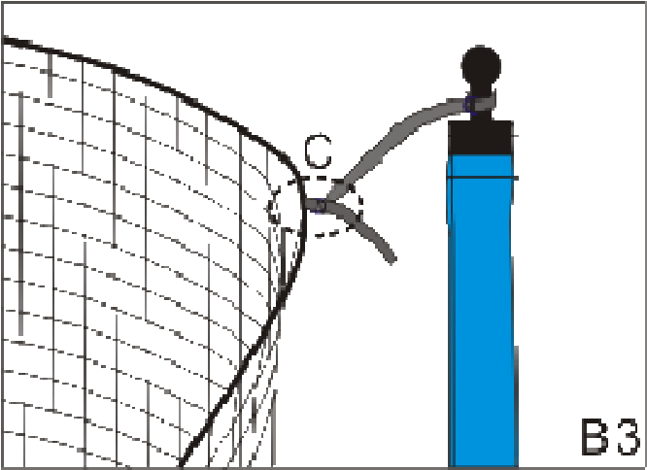

B3: Повторите шаги B1 и B2 для закрепления всех ремней
B4: Не затягивайте ремни сразу, до тех пор, пока не будут установлены все ремни. А затем затяните их, чтобы отрегулировать длину

ШАГ 4:

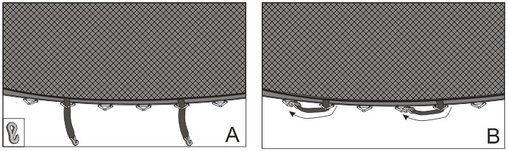

- Проденьте крюк на эластичном ремне через V-образное кольцо полотна батута. 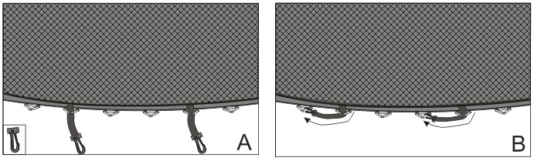 Затем зацепите крюк за следующее V-образное кольцо, как показано на рисунках А и В.

- Проденьте крюк на эластичном ремне через V-образное кольцо полотна батута.
- Нажмите на эластичный зажим и затем зацепите крюк за следующее V-образное кольцо, как показано на рисунках А и В

! ВАЖНОЕ ЗАМЕЧАНИЕ

В конце сборки проверьте все соединения, что они надежно закреплены и дважды проверьте, надежность закрепления крепежа и зажимов. Все соединения должны быть закреплены настолько, чтобы защитная сеть всегда оставалась жестко натянутой. Иначе защитная сеть не сможет выполнять своих защитных функций.

ОСНОВНЫЕ ПОЛОЖЕНИЯ ПО БЕЗОПАСНОМУ ИСПОЛЬЗОВАНИЮ

- Пожалуйста, прочитайте инструкцию перед использованием и сохраните для будущего использования.
- Убедитесь, что батут был собран правильно, согласно инструкции.
-Запрещается использовать батут детьми без сопровождения взрослых, ознакомленных с правилами использования.
- Запрещается оставлять детей, на батуте без присмотра.
- Всегда следуйте рекомендациям по безопасности, перечисленным в инструкции, в сочетании с использованием защитной сетки.
- Не залезайте, не раскачивайтесь и не прыгайте на панелях защитной сетки.
- Если защитная сеть повреждена, воздержитесь от использования батута.
- Защитная сеть предназначена только для уменьшения риска поручения травмы при падении с батута.
- Не позволяйте детям брать различные предметы или игрушки внутрь защитной сети.
Пожалуйста, ознакомьтесь со всеми предупреждениями и инструкциями по использованию батута и защитной сети перед использованием.

Уход и использование

Информация по сборке. Батут должен быть собран взрослым человеком, в строгом соответствии с инструкцией по сборке. При необходимости, обратитесь за помощью. Это упростит процесс сборки. Батут содержит мелкие детали. Не допускайте попадания этих деталей к детям до трех лет. Перед сборкой убедитесь, что все элементы конструкции находятся в наличии и в исправном состоянии. В случае отсутствия каких-либо деталей не используйте батут до получения отсутствующих элементов.
Место размещения. Батут следует устанавливать на ровную, плоскую, хорошо освещенную поверхность. Не допускается установка батута на твердую поверхность, такую, как асфальт или бетон или если вокруг батута отсутствует свободное пространство в радиусе 2 метра и 7 метров в высоту. В качестве подходящей поверхности для установки батута могут быть трава, песок или специальные игровые поверхности. Не допускается размещать или хранить под батутом что-либо. Перед установкой батута, пожалуйста, изучите все инструкции.

Информация по безопасности

Батут разработан и изготовлен для семейного домашнего использования детьми от 6 лет и старше. Защитная сеть, это не устройство для отскока. Защитная сеть служит для контроля входа и выхода с батута. Позволяет уверенно заниматься на батуте, сохранять баланс, координацию и ловкость, не боясь выпрыгнуть за пределы батута и получить травму.
Использование батута детьми. Дети всегда должны заниматься на батуте только под присмотром взрослых. Батут должен быть оснащен защитной сетью, а дети должны быть проинструктированы, чтобы не допускать неуместное или опасное использование батута. В частности, дети должны получить информацию:
- о предметах, которые дети могут проносить внутрь защитной сети
- о действиях, допускаемых внутри защитной сети
- об условиях внутри защитной сети, когда дети используют батут
- о пути, по которому дети попадают внутрь защитной сети и выходят с батута
- Дети не должны использовать шлем во время занятий на батуте.

Рама батута выполнена из стали и является проводником электричества. Чтобы избежать, риска поражения электрическим током, не допускается установка электрооборудования (освещение, обогреватели, удлинители, бытовые электроприборы и т.п.) на батут.
Одновременно на батуте может находиться, только один человек. Несколько пользователей могут столкнуться друг с другом, что может стать причиной серьезной травмы.
Помогайте детям при входе и выходе через защитную сеть, чтобы снизить риск падения.
Входите на батут и выходите с батута только через входной проем в защитной сети.
Погодные условия. Особое внимание следует уделять изменению погодных условий. В частности, поверхность батута может быть скользкой в сырую погоду, а минусовая температура негативно влияет на тканевые материалы. В теплую, солнечную погоду элементы конструкции могут нагреваться.

Обслуживание батута

Жизненно важно, чтобы весь спортивный инвентарь регулярно проверялся взрослыми людьми. Собранный батут должен проверяться минимум один раз в месяц и особое внимание следует уделять проверке узлов и креплений. Если какие-либо элементы содержат признаки износа, они подлежат замене. Если не заменить изношенные детали, это может стать причиной неисправности батута и привести к травмам.
Нельзя начинать использовать батут, пока он не будет должным образом собран, установлен и проверен. Оцинкованные трубки могут потребовать особого обслуживания. Если на поверхности появилась ржавчина, она должна быть удалена проволочной щеткой или грубой наждачной бумагой, а площадь повреждения обработана нетоксичной краской.
Не рекомендуется использовать батут на улице при минусовой температуре. Избегайте резких перепадов температуры.
Во избежание повреждения защитной сети, не допускайте проникновения на батут домашних животных. Их когти, и зубы могут повредить сетку и поверхность батута.
Убедитесь, что вблизи места установки батута отсутствуют костры, которые могут угрожать сохранности батута и защитной сети. В ветреную погоду искры и угли могут перемещаться на значительные расстояния и могут нанести вред защитной сети и полотну батута.
Любой большой батут, с защитной сетью или без, может перевернуться при сильном ветре и нанести травмы или повредиться сам. При сильном ветре мы рекомендуем снимать защитную сеть, и хранить её в сухом месте.

